Behandling af ”hælspore” (fasciitis plantaris)

- Stil dig på et trappetrin eller lignende og læg et håndklæde under foden som vist på billedet. Du kan evt. også lægge an del af håndklæden over kanten af trappetrinet for at dette ikke skal trykke for hårdt imod fodsålen.
- Læg vægten over på den syge fod og sænk langsomt hælen mod gulvet.
- Løft dig derefter op igen til tæerne er strakt, som vist på det sidste billede. I starten gør det ofte for ondt at løfte sig op på det syge ben, og da skal man nedsætte belastningen ved at løfte sig op ved hjælp af den raske fod, og/eller nedsætte antallet af gentagelser.
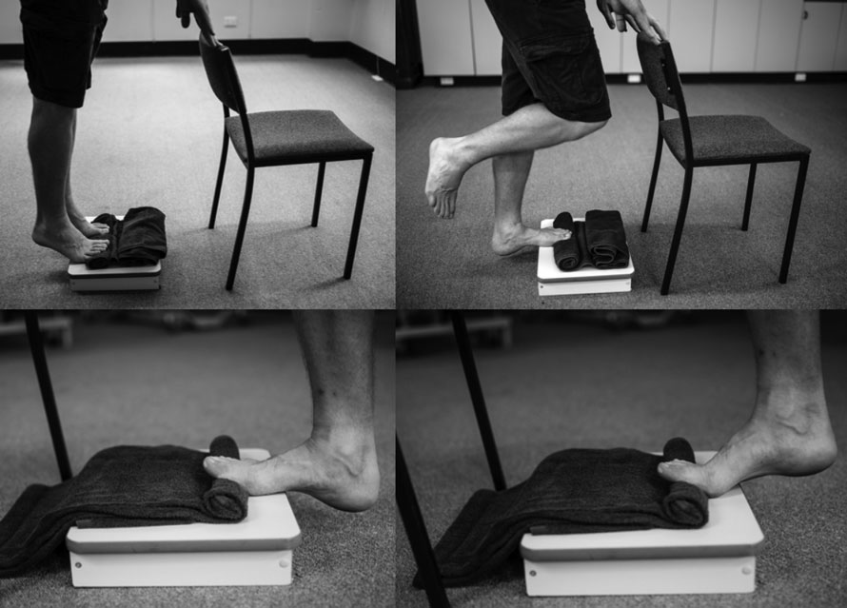
Øvelsen må gerne give smerter under selve udførelsen men må ikke give kraftige smerter efter du er færdig med at udføre øvelsen
Det er meget vigtigt at øvelsen udføres langsomt og kontrolleret. Du skal kunne mærke et stræk under foden. Øvelserne skal udføres hver anden dag.
Start med 3 sæt à 12 gentagelser, med 2 minutter i mellem hvert sæt. Øvelserne skal laves hver anden dag.
Efter 2 uger sættes antallet af gentagelser ned til 10 og antal sættes op til 4. Det er vigtigt at du hele tiden øger belastningen, således at man kun akkurat kan udføre 10 gentagelser x 4 med god kvalitet. For at øge belastningen kan du bruge en rygsæk som fyldes med bøger.
Efter 4 uger skal der udføres 8 gentagelser og 5 sæt. Det skal du forsætte med, også selv om smerterne forsvinder. Det er med til at undgå du får et tilbagefald.
Hvis du ikke kan lave øvelsen på 1 ben, skal du starte med at udføre øvelsen på 2 ben, og skifte over til 1 ben når det er muligt at lave 3 langsomme kontrollerede gentagelser på 1 ben.
Øvelsen skal kun udføres med den fod du har ondt i. Hvis du har ondt i begge sider skal du lave øvelsen for begge ben.

Generelle råd

- Det er meget vigtigt at du følger træningsinstruktionen. Hvis du følger instruktionerne er der meget større sandsynlighed for at dine smerter fra hælen forsvinder.
- Du må først gå i gang med at løbe, når
  - du ikke har haft smerter fra hælen i 4 uger.
  - du kan gå 10km i rask gang uden at hælen bliver øm samme dag eller morgenen efter.
- Hvis du skal have pæne flade sko på, er det vigtigt at du sætter dit hælindlæg over i skoen.
- Det er vigtigt du fortsætter med dine øvelser efter at dine hælsmerter forsvundet. Dette er med til at forhindre at hælsmerterne kommer igen.
- Det er acceptabelt at du følger en let smerter når du udfører dine øvelser, men det er vigtigt at smerterne ikke bliver værre efter øvelsen eller de næste 24 timer.
- Hvis du ved at specifikke aktiviteter såsom meget lange gåture eller dans i flade sko fremprovokerer smerter fra hælen, bør du så vidt muligt undgå disse aktiviteter. Brug reglen i punkt 2, til at vurdere hvornår du er klar til aktiviteten igen.

